Содержание

Задание 3

Введение 3

1. Анализ предметной области 3

1.1. Краткое описание бизнес-процессов торговой фирмы 3

1.2. Уточнение задачи 3

1.3. Выявление информационных потребностей пользователей 3

1.4. Анализ существующих и будущих прикладных программ 4

2. Проектирование концептуальной модели БД 5

2.1. Выбор метода проектирования 5

2.2. Выделение сущностей и связей между ними 5

2.3. ER- диаграмма с учетом всех атрибутов 5

2.4. Нормализация ER –модели 6

3. Разработка информационной системы 8

3.1. Создание таблиц 8

3.2. Создание форм 9

3.3. Создание запросов и отчетов 14

4. Инструкция пользователя 17

Заключение 19

Литература 19

# Задание

Создать информационную систему торговой фирмы, содержащую информацию о заказах фирмы.

# Введение

Работа современных торговых предприятий не возможна без компьютеризации. Все торговые процедуры учета купли-продажи осуществляются с помощью компьютерных технологий. Это позволяет добиться оперативности и точности торговых операций.

# 1. Анализ предметной области

## 1.1. Краткое описание бизнес-процессов торговой фирмы

Торговый агент получает заказ от покупателя. В заказе может быть несколько товаров и разное их количество. Программа должна автоматически рассчитывать сумму по заказу и, кроме того, контролировать, чтобы количество товара на складе было больше, чем указано в заказе. Информационная система должна позволять производить поиск по незакрытым заказам, распечатывать накладные и вести статистику по продажам в разрезе торговых агентов и по клиентам.

## 1.2. Уточнение задачи

В базе данных информационной системы должна храниться информация по товарам, торговым агентам, клиентам, заказам.

Товары характеризуются названием, единицами измерения, ценой и запасом на складе.

Заказы характеризуются датами заказа и исполнения заказа, торговым агентом, который принял заказ, заказчиком, суммой по заказу и предоплатой, а также товарами в заказе и их количеством.

## 1.3. Выявление информационных потребностей пользователей

Выделим пользователей информационной системы торговой фирмы:

-Торговый агент.

-Старший торговый агент.

Торговые агенты:

принимают заказы от заказчиков,

оформляют покупку,

печатают накладные.

Старшие торговые агенты, кроме перечисленного, ведут статистику:

– по выручке в разрезе торговых агентов;

- по количеству заказов в разрезе агентов;

- по количеству заказов в разрезе клиентов.

## 1.4. Анализ существующих и будущих прикладных программ

Для небольшой фирмы не требуется разработка сложной информационной системы по учету продаж товаров, так как подобные системы требуют значительных материальных затрат на оборудование и штат сопровождающих сотрудников. В настоящее время существуют достаточно простые и не требующие серьезных вложений решения, которые позволяют не только разработать базу данных для информационной системы, но и разработать прикладную часть информационной системы, позволяющую пользователям работать с базой данных. Одним из таких решений является MS Access [1,2].

# 2. Проектирование концептуальной модели БД

Для реализации информационной системы необходимо сначала спроектировать базу данных.

## 2.1. Выбор метода проектирования

Для проектирования баз данных используются модели сущность-связь, которые позволяют моделировать предметную область для создания базы данных, используя отношения между объектами предметной области.

## 2.2. Выделение сущностей и связей между ними

Сущности системы:

Товар;

Заказ;

Торговый агент.

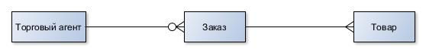

Рисунок 1. Сущности информационной системы.

На рисунке 1 отображены связи между сущностями. Торговый агент имеет заказы (не обязательная связь). Заказ состоит из товаров.

## 2.3. ER- диаграмма с учетом всех атрибутов

С учетом всех характеристик из пункта 1.2. ER-диаграмма представлена на рисунке 2.

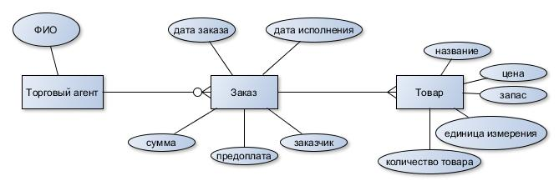

Рисунок 2. Атрибуты сущностей

Если реализовывать базу данных по такой модели, то получим много избыточных повторяющихся полей, которые сложно изменять и гарантировать непротиворечивость. Поэтому сушествует процесс нормализации базы данных – приведения модели базы данных к виду, обеспечивающему целостность и непротиворечивость данных. Приведение осуществляется в 3 этапа.

## 2.4. Нормализация ER –модели

Первый этап – преобразование модели данных к 1-ой нормальной форме. Для этого должны быть атомарны все атрибуты сущностей и сущности должны быть уникальны.

Атомарность, в приведенной выше схеме выполняется, а для достижения уникальности требуется внести каждой сущности по уникальному атрибуту – ключу.

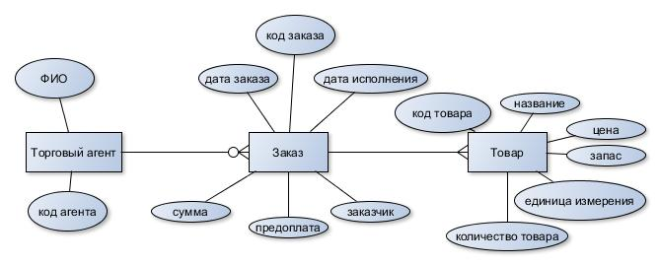

Рисунок 3. ER -диаграмма в первой нормальной форме

Для приведения модели данных ко второй нормальной форме необходимо, чтобы любой атрибут сущности, не входящий в состав уникального ключа функционально полно зависел от уникального ключа.

Для выполнения этого условия необходимо ввести новую сущность – товар в заказе (рисунок 4).

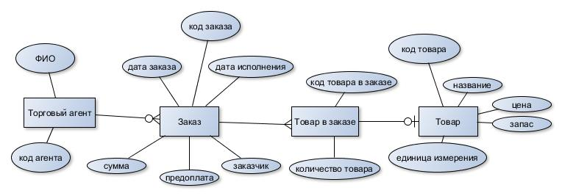

Рисунок 4. ER -диаграмма во второй нормальной форме

Если выделить в отдельные сущности все атрибуты, которые могут относиться к нескольким объектам одной сущности, то тогда модель будет удовлетворять требованиям третьей нормальной формы (рисунок 5).

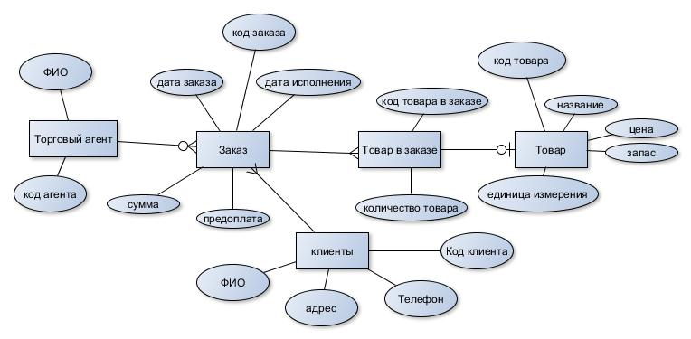

Рисунок 5. Итоговая ER- диаграмма

В соответствии с полученной диаграммой строятся таблицы в программе Access.

# 3. Разработка информационной системы

## 3.1. Создание таблиц

Таблицы созданы с помощью конструктора:

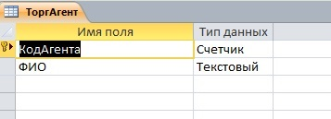

Рисунок 6. Структура таблицы ТоргАгент

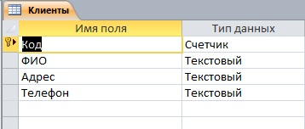

Рисунок 7. Структура таблицы Клиент

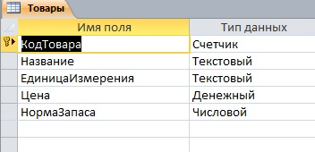

Рисунок 8. Структура таблицы Товары

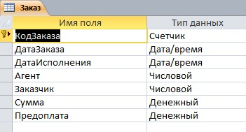

Рисунок 9. Структура таблицы Заказы

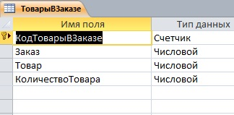

Рисунок 10. Структура таблицы товары в заказе.

3.2. Создание форм

Формы необходимы чтобы обеспечить диалог пользователя с программой.

Структура диалога представлена на рисунке 11.

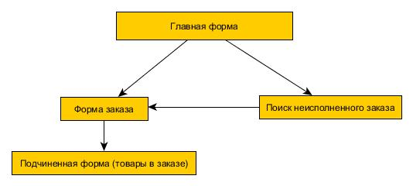

Рисунок 11.Формы

Формы состоят из полей, кнопок и полей со списком.

Главная форма позволяет оформить новый заказ, найти неисполненный заказ, получить отчеты по статистике заказов в разрезе агентов и итогов, а также получить отчет по суммам сделок в разрезе агентов.

Кнопка «Оформить заказ» вызывает форму, приведенную на рисунке 12. Форма составная и позволяет заполнять информацию о запросе, вместе с данными, хранящимися в таблице ТоварыВЗаказе. Поля со списком «Агент», «Клиент» и «Товар» загружаются из соответствующих справочников. При вводе количества товара в заказе происходит проверка количества заказываемых единиц. Заказываемое количество должно быть меньше количества товара на складе. Проверка встроена в событие «До обновления» поля «Количество» и располагается в программном модуле, написанном на Visual Basic: